«Если бы все родители могли дать своим детям, хоть малость эстетической культуры, это привело бы к грандиозным результатам. Самые добрые ростки, посеянные в детских душах, могут заглохнуть, если не получат поддержки в семье, у самых близких и дорогих людей.»  (с) Д.Б. Кабалевский |  | Муниципальное автономное дошкольное образовательное учреждение детский сад № 69  ПАМЯТКА  ДЛЯ  РОДИТЕЛЕЙ  ЭСТЕТИЧЕСКОЕ  ВОСПИТАНИЕ
Эстетическое воспитание -развитие художественного вкуса, чувства прекрасного, восприимчивости в красоте, умение наслаждаться произведениями искусства, уметь позитивно воспринимать мир. Еще важным является осваивать правила хорошего поведения, учиться, доброжелательно относиться к людям.  Рекомендации для родителей  Для формирования эстетического вкуса у ребёнка необходимо:  1)Воспитывать у ребёнка наблюдательность, умение видеть, рассматривать.  2)Систематически поощрять ребёнка к наблюдениям, к посильному для него осознанию характерных особенностей формы, строения, окраски предметов.  3)Обращать внимание детей на особенности: красоту отдельных зданий в городе, на их различия, на яркость и красочность праздничного оформления города.  4) Выбирать вещи которыми пользуются ребёнок в повседневной жизни со вкусом. Например, сознание того, что чашка, которой он пользуется красива по цвету и узору, заставляет ребёнка бережнее к ней относиться.  5) Дать ребёнку право выбора наиболее понравившийся ему вещи из нескольких аналогичных по содержанию и назначению вещей. | 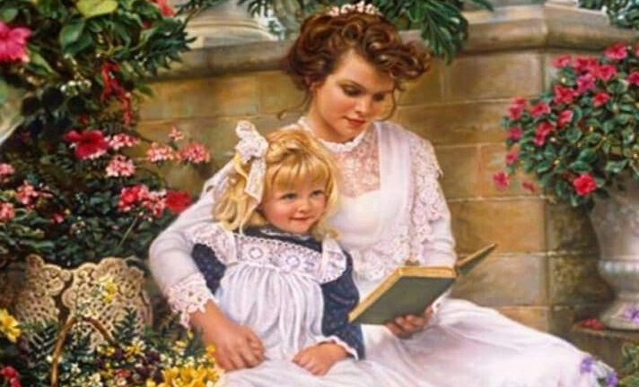  Огромную роль в эстетическом воспитании играет семья: семейное эстетическое воспитание складывается из многих составляющих:  -опрятности членов семьи, атмосферы взаимного уважения, наличие дисциплины и правил поведения;  -воспитание вкуса начинается с пения колыбельных и детских песен;  -регулярное чтение книг, рассказывание сказок;  -эстетика быта включает общее оформление жилого пространства: картины на стенах, живые цветы, порядок, чистота.  Чем интересным заняться в кругу семьи?  -Лепка. Работа особенно увлекает, когда предназначена для определённой цели: подарок маме, папе и т.д.  -Подготовка к праздникам. Ваша задача создавать игрушки, которые будут украшать дом.  - Печать ладошками.  - Конструирование из кубиков  Желаем удачи! | Куда можно сходить вместе?  -Башкирский академический театр драмы им. Мажита Гафури  город Уфа, ул. Заки Валиди, 34  -Башкирская государственная филармония  город Уфа, ул. Гоголя 58  -Башкирский государственный театр оперы и балета  город Уфа, ул. Ленина, 5/1  -Государственный академический русский драматический театр РБ  город Уфа, пр. Октября, 79  -Уфимский государственный татарский театр «Нур»  город Уфа, ул. 50 лет СССР, 36  -Музей леса  город Уфа, Лесной проезд 1  -Республиканский музей Боевой Славы  город Уфа, ул. Левитана, 27  -Башкирский государственный художественный музей им. М.В.Нестерова  город Уфа, улица Гоголя, 27  -Национальный музей республики Башкортостан  Город Уфа, ул. Советская, 14  -Центр современного искусства «Облака»  город Уфа, ул. Бакалинская, 3  

